**Отчёт по работе с сервером.**

Данный проект разработан на Node.js с использованием фреймворка Express.

**Основные задачи:**

1. Задание: Получение полного имени студента по его уникальному идентификатору (ID).
2. Задание: Получение списка книг через название списка.

**Общая структура кода:**

1. Импорт библиотеки Express,  для сервера и обработки HTTP-запросов.
2. Создание экземпляра приложения: const app = express();
3. Определение порта: const PORT = process.env.PORT;
4. Создание списка с данными о студентах, а во втором задании о книгах.
5. Создаём эндпоинты для получения полного имени студента res.json({ fullName: fullName }); , во втором задании полного списка книг: res.json(books);
6. Запуск сервера.

**Скриншоты:**

**1 Задание:**

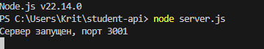

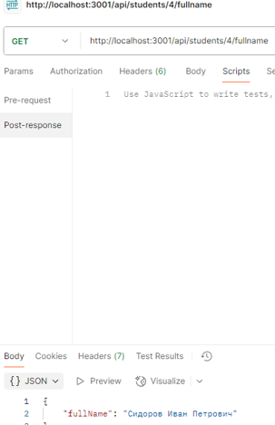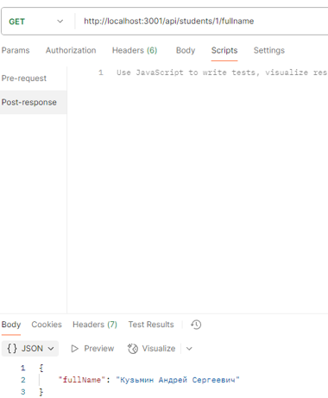

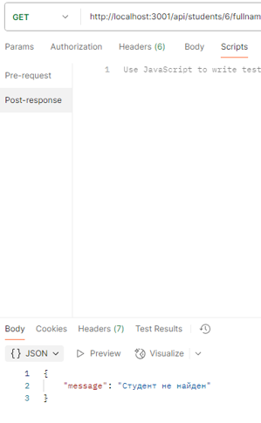

**2 Задание:**

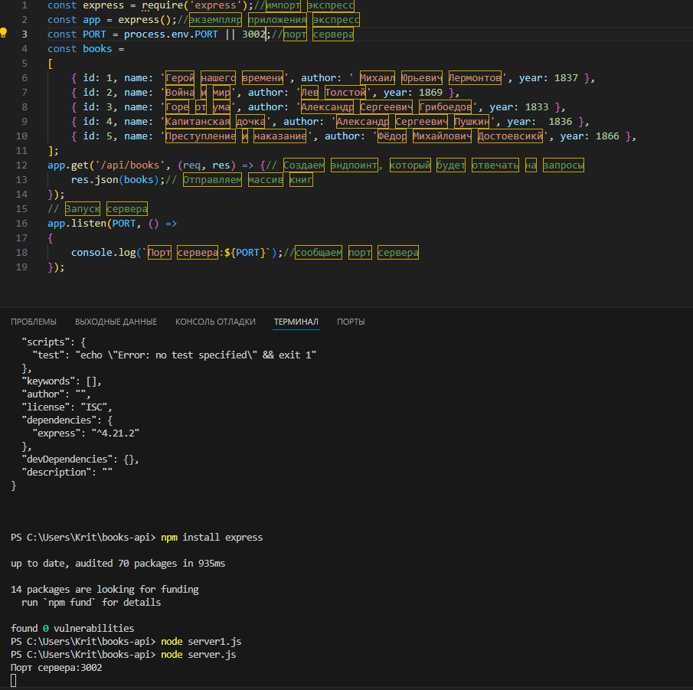

Изображение выглядит как текст, снимок экрана

Контент, сгенерированный ИИ, может содержать ошибки.